## Guide d’implémentation

Il est question ici de rédiger un manuel permettant la continuation du projet, donc nous devrons décrire dans les moindres détails comment.

L’application mutuelle est développée coté frontend avec React-Native et cote backend Python (Django et DjangoRest-Framework). Par la suite, nous allons présenter comment continuer l’implémentation sur linux et sur windows.

Avant de commencer, il est bon de savoir que pour bien faire tourner le projet, il faut une machine avec les caractéristiques suivantes :

* 8go de ram minimum
* Un disque dur ssd de 128go minimum (vous pouvez utiliser un disque dur hdd mais ça sera un peu plus lent)
* Une carte graphique de 128mo de dédié minimum
* Un processeur de 7th génération intel

### Sur Linux

Tout d’abord télécharger le code source de l’application sur GitHub :

#### Frontend

* Ouvrir le terminal linux et creer un nouveau dossier de travail : **mkdir nomDossier** puis **cd nom_Dossier** pour entrer dans ce dossier
* Cloner le projet par disponible sur le git du projet par la commande **git clone [https://git.HASHIRAMA21/mutuelle_frontend.git/](https://git.hashirama21/mutuelle_frontend.git/)**  (se rassurer d’être connecter à internet)
* Ceci fait, taper ensuite la commande **cd mutuelle_frontend**
* Par la suite, il faut installer les dépendances du projet par la commande **npm install -y**
* Une fois les dépendances téléchargées, ouvrez le projet par votre environnement de développement préféré (vscode, sublime text,…) , puis commencer à éditer le projet et ajouter les modifications.

* **npm start** pour exécuter le projet

#### Backend

Le backend de l’application étant fait en python (django et djangorestframeword), les outils nécessaires sont :

* Un serveur MySQL installer et fonctionnel
* Python installé de préférence (version >= 3.8)
* Ouvrir le terminal **mkdir nomDossier** 🡺 **cd nomDossier** puis taper **git clone [https://git.HASHIRAMA21/mutuelle_backend.git/](https://git.hashirama21/mutuelle_backend.git/)**

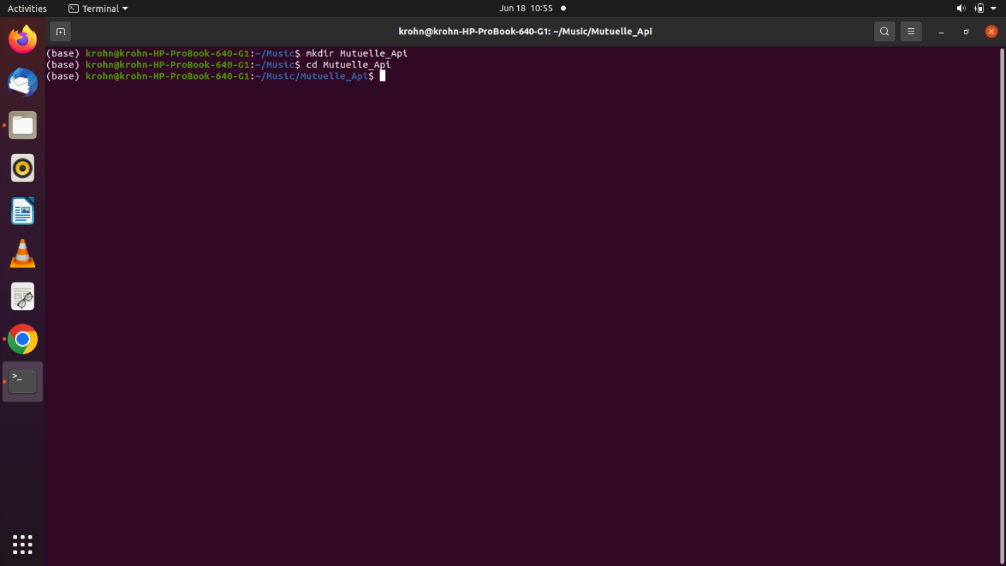

Figure 1: implementation 1

* **cd mutuelle_backend** (Il faudra ensuite activer l’environnement virtuel par la commande **source env/activate** ou source **activate**)
* Installer les dépendances nécessaires au projet par la commande **pip install requirements** où requirements sont les fichiers .txt contenant toutes les dépendances nécessaires au projet

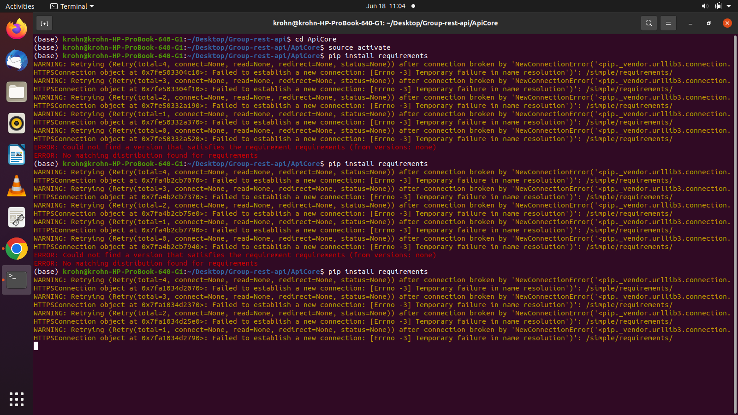

Figure 2²: implementation 2

* Éditer le fichier settigns.py et modifier les paramètres de connexion à la base de données
* Faire **cd mutuelle_backend**
* Puis **python manage.py runserver** pour exécuter le projet

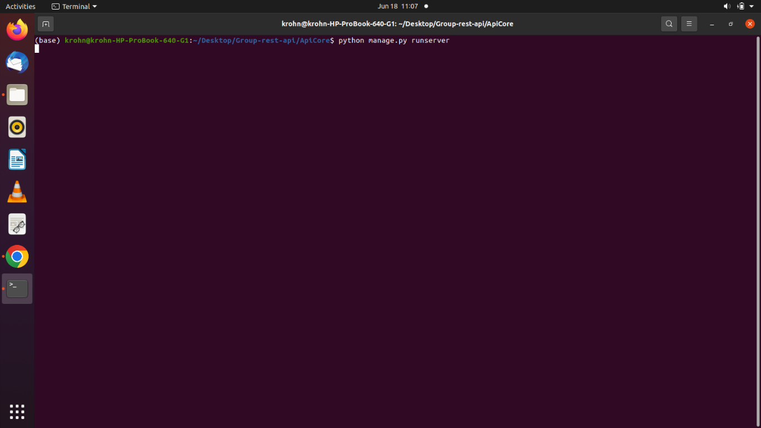

Figure 3 : implementation 3

* **python manage.py makemigrations** pour initialiser les migrations
* **python manage.py migrate** pour migrer les tables dans la base de données
* Puis taper **python manage.py runserver**

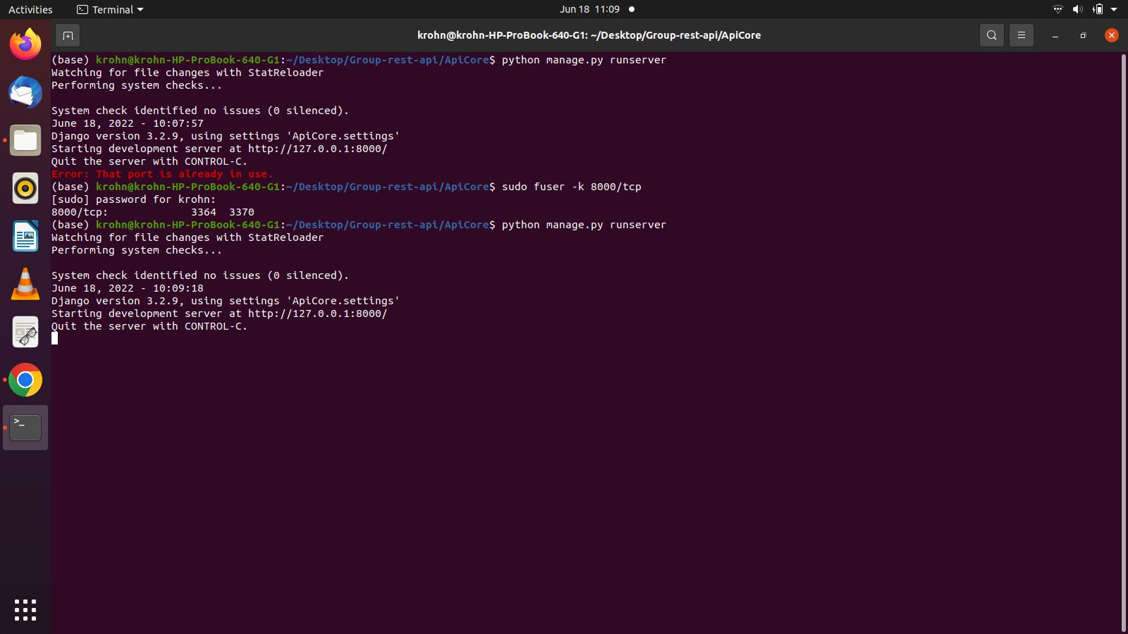

Figure 4: implementation 4

### Sur Windows

Pour un environnement de travail Windows, la configuration du frontend est en tout point identique à un environnement linux.

#### Pour le backend

- Suivre la procédure jusqu’au niveau de l’activation de l’environnement virtuel, puis entrer dans le dossier de code source et taper **cd env/Scripts/activate.bat**

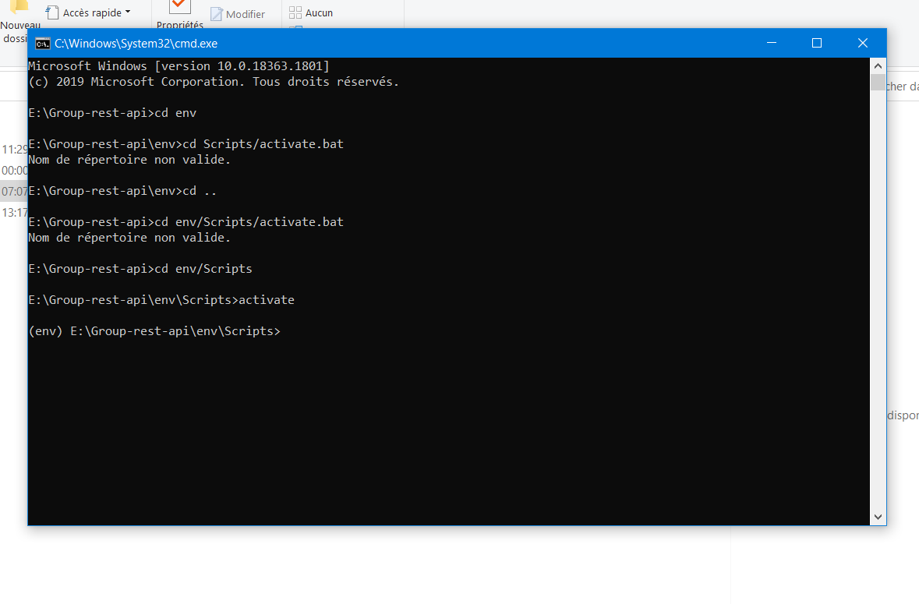

Figure 5: implementation 5

- Puis installer les dépendances par **pip install requirements**

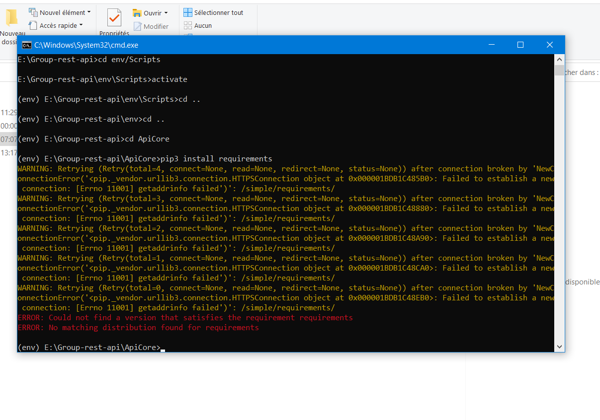

Figure 6: implementation 6

- Éditer le fichier settigns.py pour configurer la base de données et continuer les étapes de linux

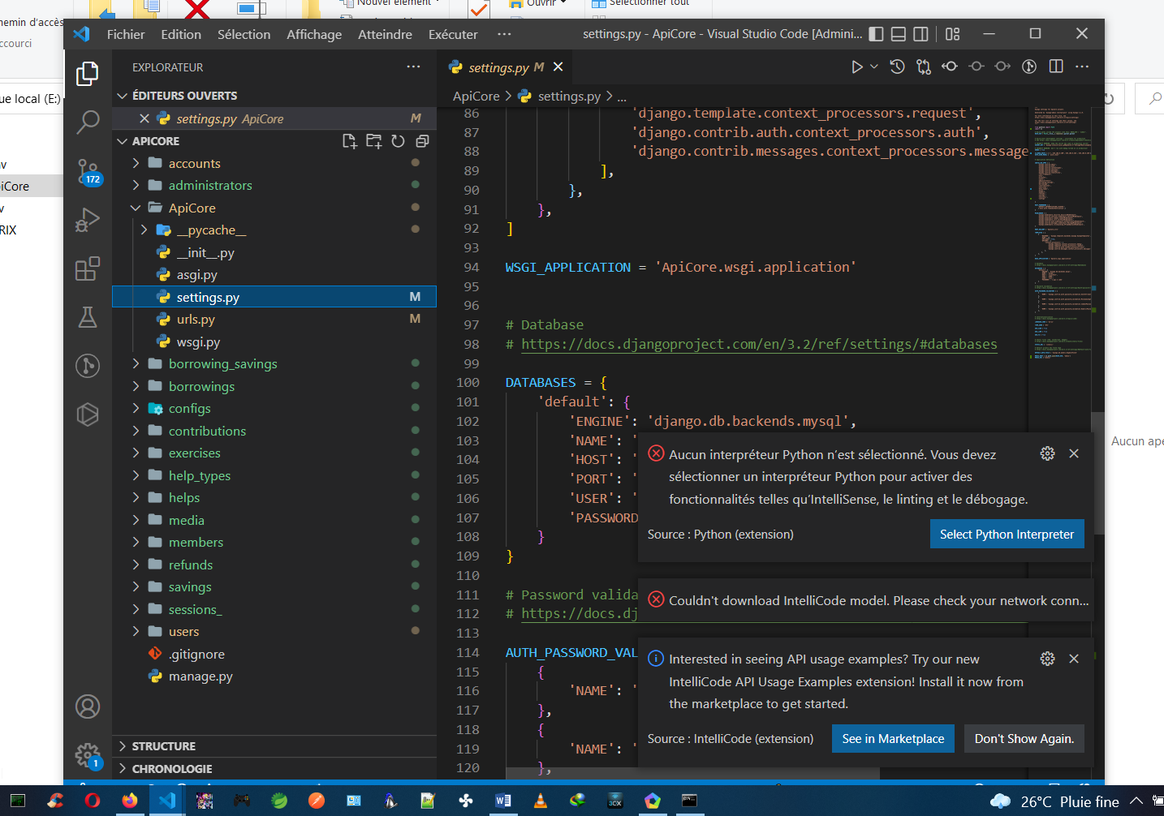

Figure 7: implementation 7